**TEAM 151_XtoY**

**25.04.2022-26.04.2022**

**Zübeyde & Hatice Kübra & Şüheda:**

* Daha hızlı iletişimde kalmak için Whatsapp üzerinden grup kurduk.

**27.04.2022-28.04.2022**

**Zübeyde & Hatice Kübra & Şüheda & Hasan & Cansu:**

* Whatsapp grubumuzda tanışarak bir toplantı yapmayı planladık.

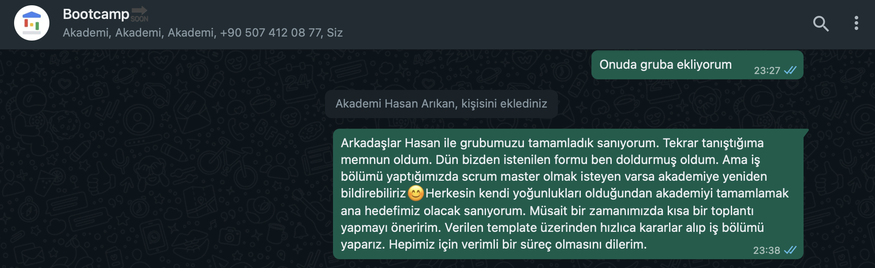

**29.04.2022**

* Bir çalışma yapılmamıştır.

**30.04.2022**

**Zübeyde & Şüheda & Hasan & Cansu:**

* Yaptığımız Zoom toplantısında tanışarak; takıma katkıda bulunacağımız yeterliliklerimizden bahsettik. 2D oyunlara odaklanacağımızı belirledik ve bir sonraki toplantımıza kadar 2D oyun fikirleri bulmayı hedefledik.

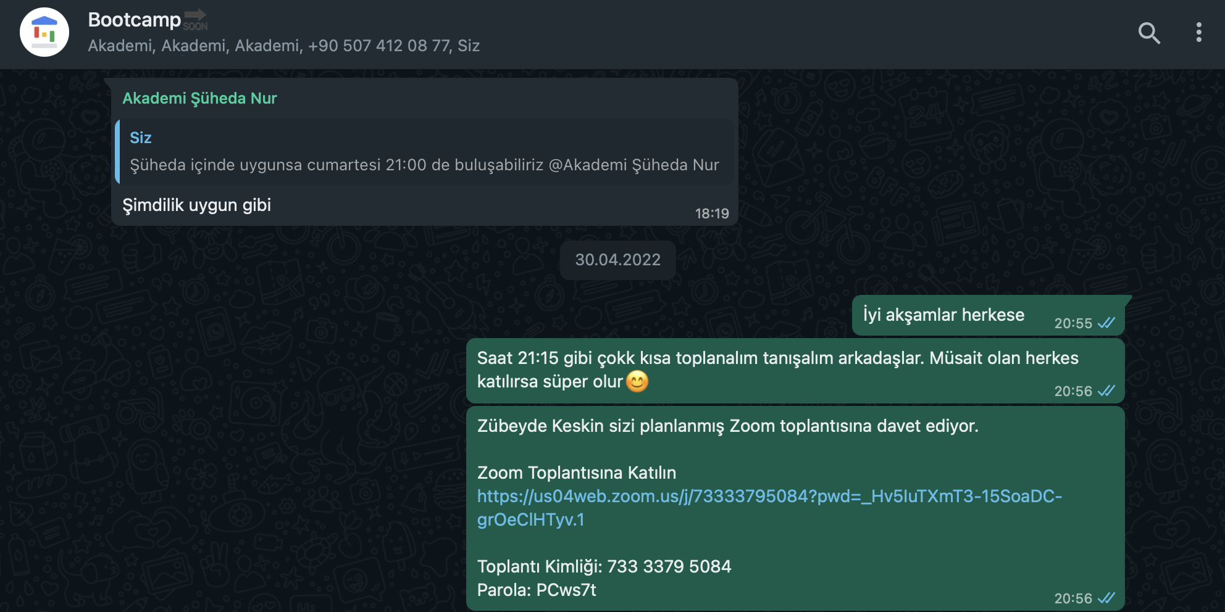

**01.05.2022-04.05.2022**

* Ramazan Bayramı nedeniyle bir çalışma yapılmamıştır.

**05.05.2022**

**Zübeyde & Hatice Kübra & Şüheda & Hasan & Cansu:**

* Toplantı öncesinde Whatsapp grubumuzda kaynak paylaşımı yapıp; farklı örnekleri inceleyerek değerlendirmeler yaptık.

**06.05.2022**

**Zübeyde & Hatice Kübra & Şüheda & Hasan:**

* Toplantıda hikayeleştirilmiş sahneleri olan eğitsel bir oyun yapma fikri üzerinde durduk.
* Zübeyde, Hatice Kübra ve Cansu tasarım ile içerik; Şüheda ve Hasan kodlama işlerinde destek olması planlanmıştır.

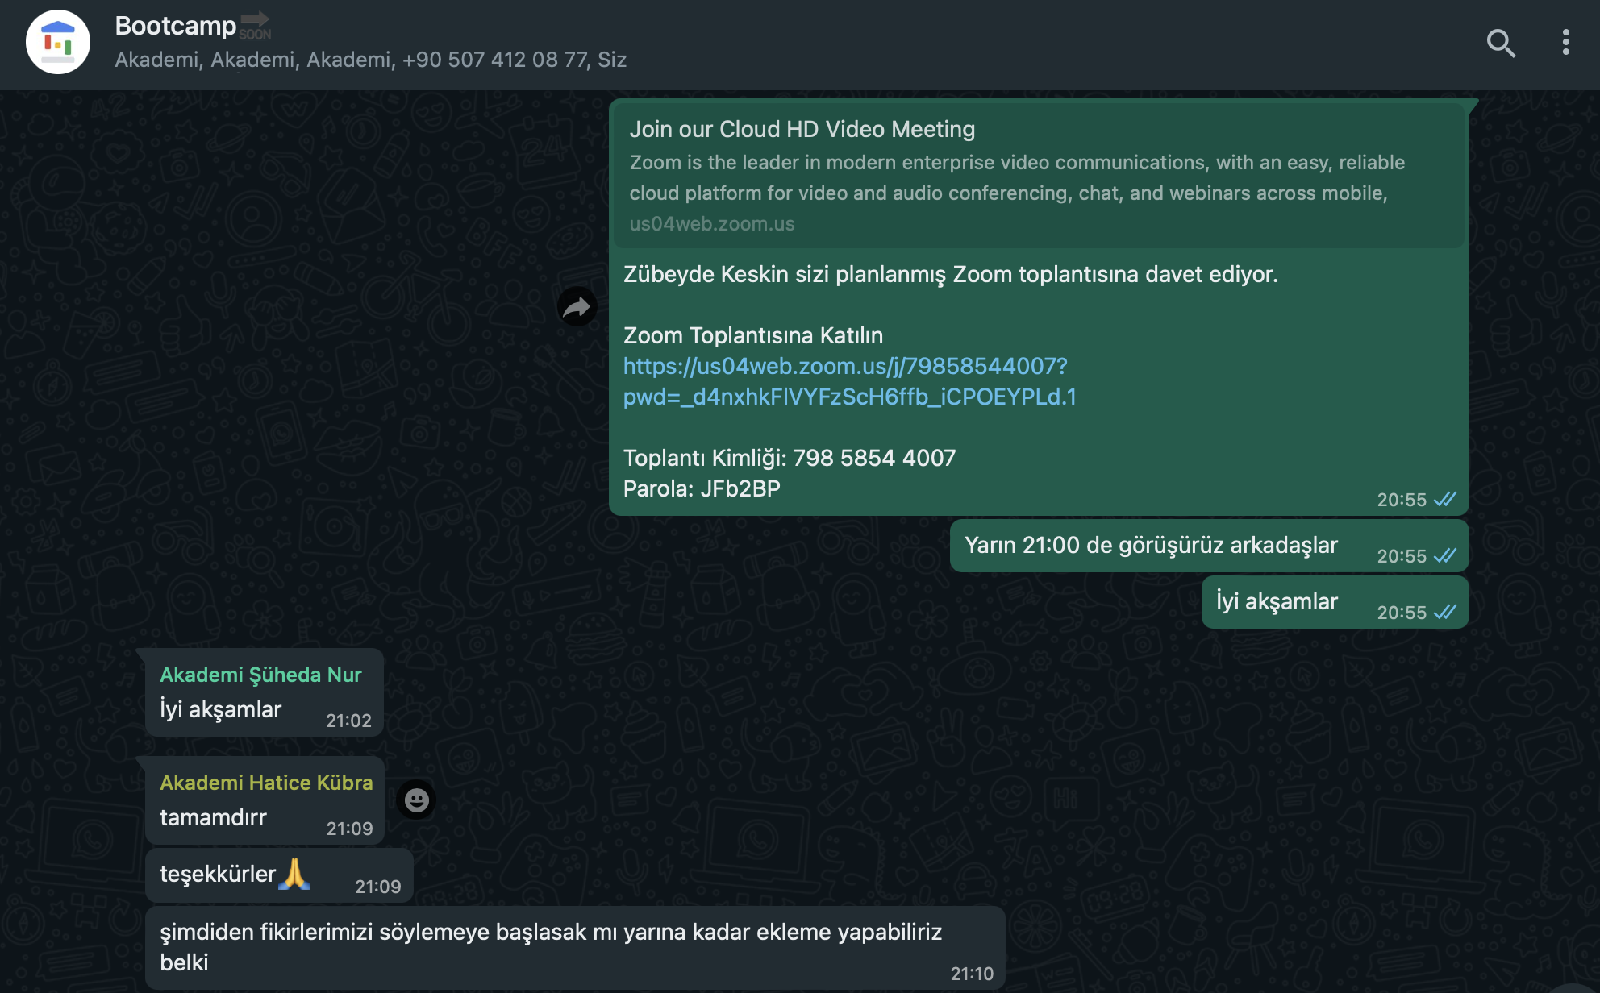

**07.05.2022**

**Zübeyde & Hatice Kübra & Şüheda & Hasan & Cansu:**

* Whatsapp grubumuzda kaynak paylaşımı yapıp; farklı örnekleri inceleyerek değerlendirmeler yaptık.

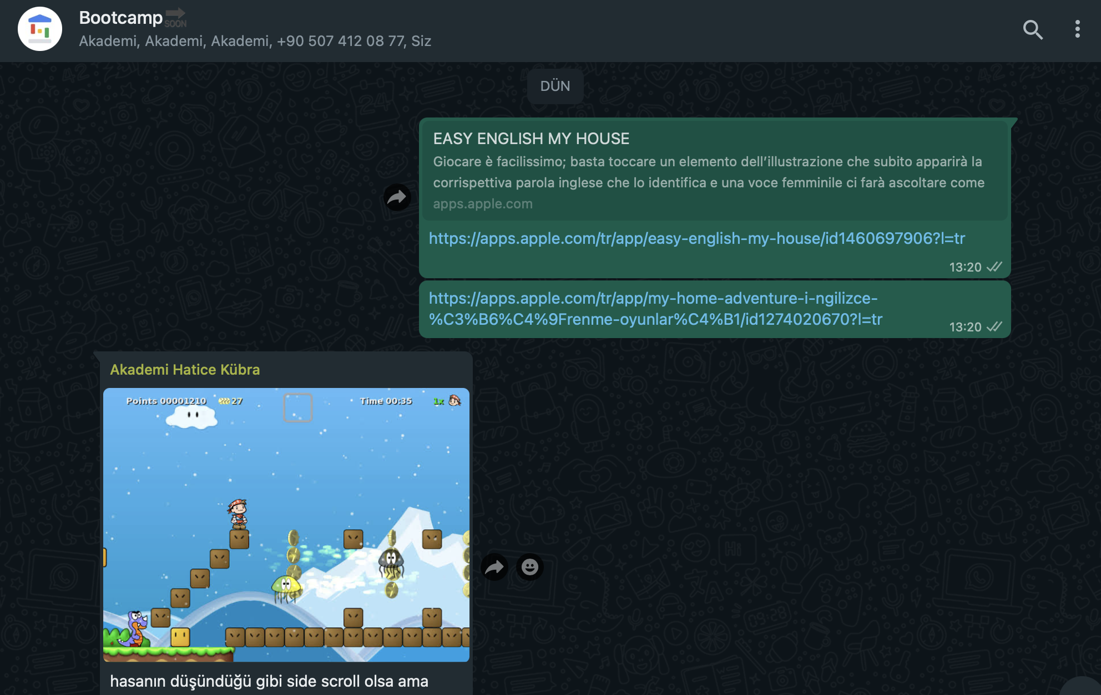

**08.05.2022**

**Zübeyde & Hatice Kübra & Şüheda & Hasan & Cansu:**

* Discord üzerinden iletişim kurmaya karar verdik. GitHub’ta Ürün ile ilgili bilgilerin girişi yapıldı.

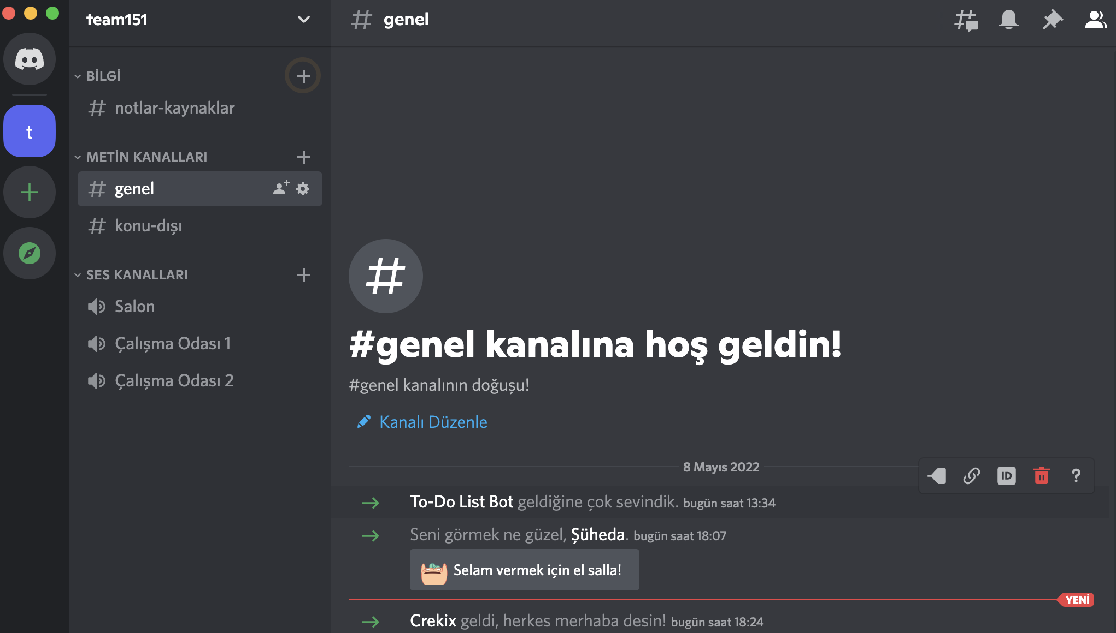

**09.05.2022**

**Zübeyde & Şüheda & Hasan:**

* Discord üzerinden iletişim kurduk.

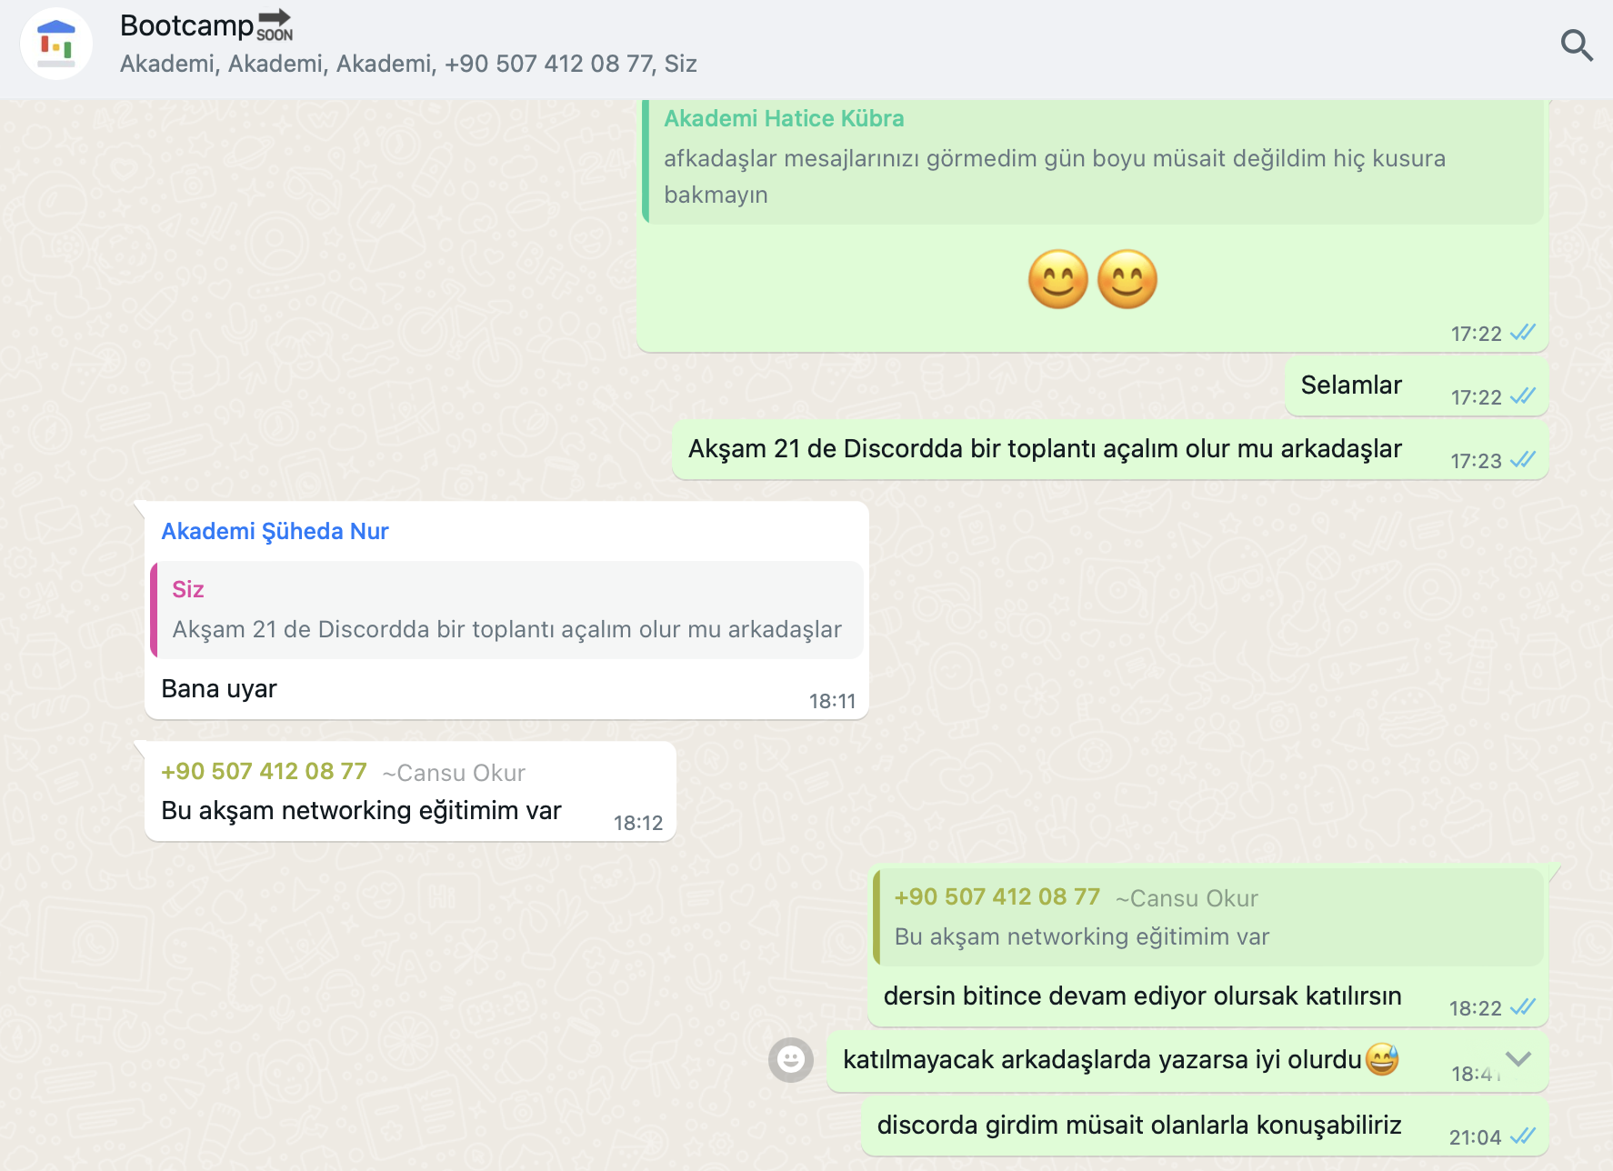

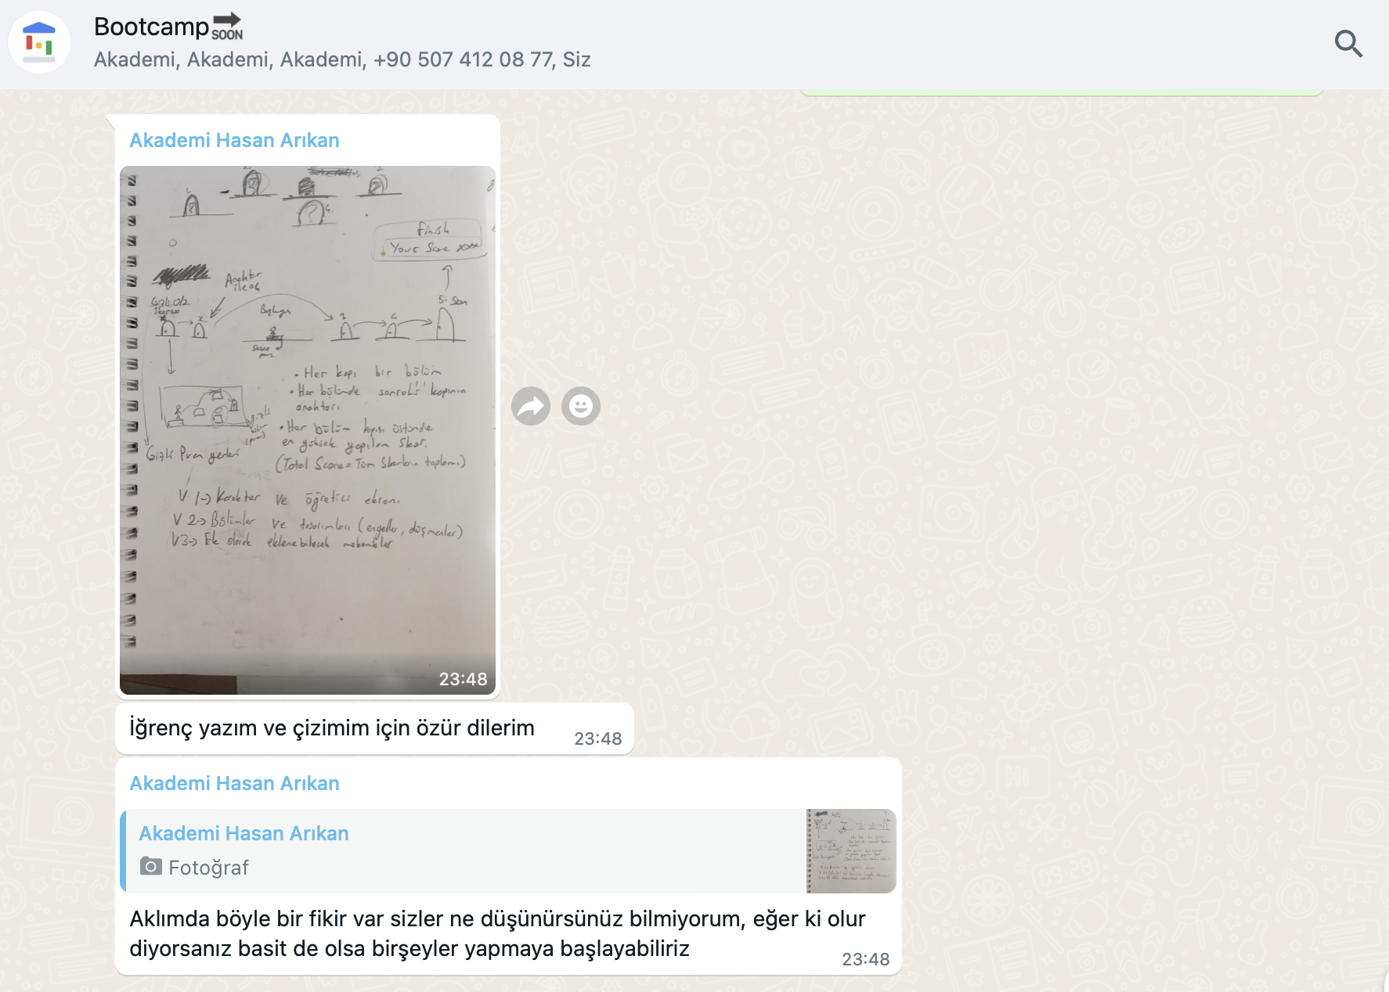

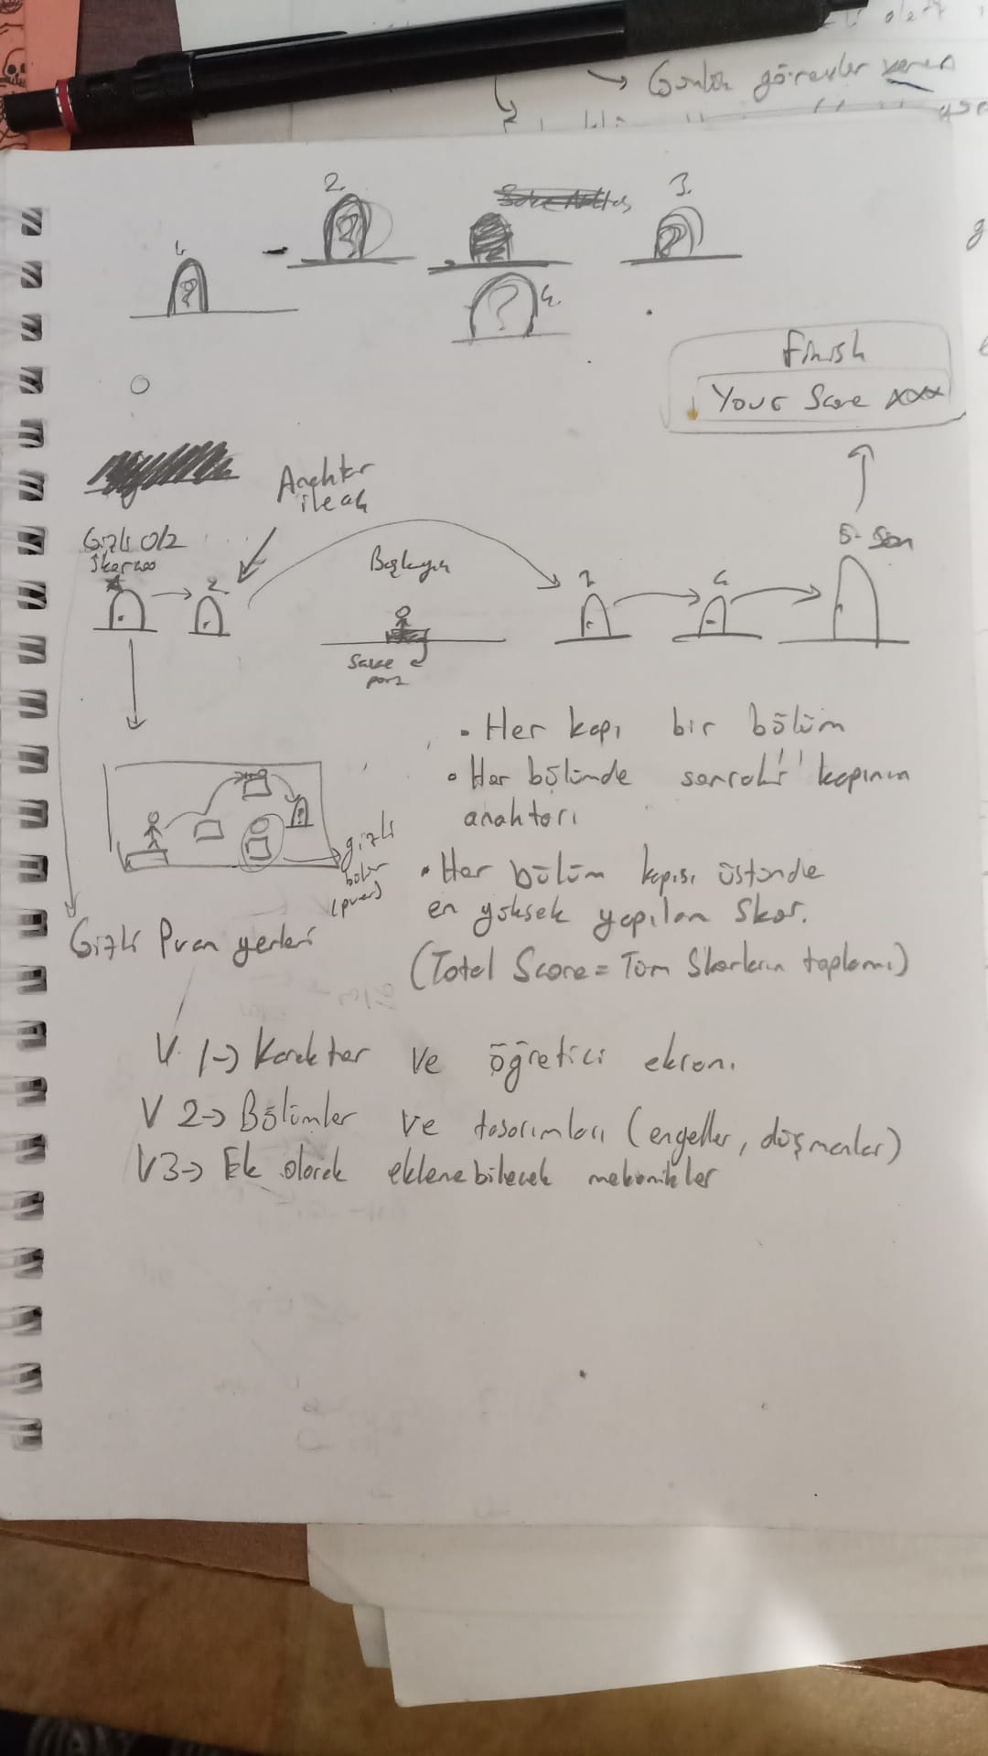

**10.05.2022**

**Zübeyde & Hatice Kübra & Şüheda & Hasan & Cansu:**

* Whatsapp üzerinden iletişim kurduk. Oyun için yeni fikrimizi değerlendirdik.

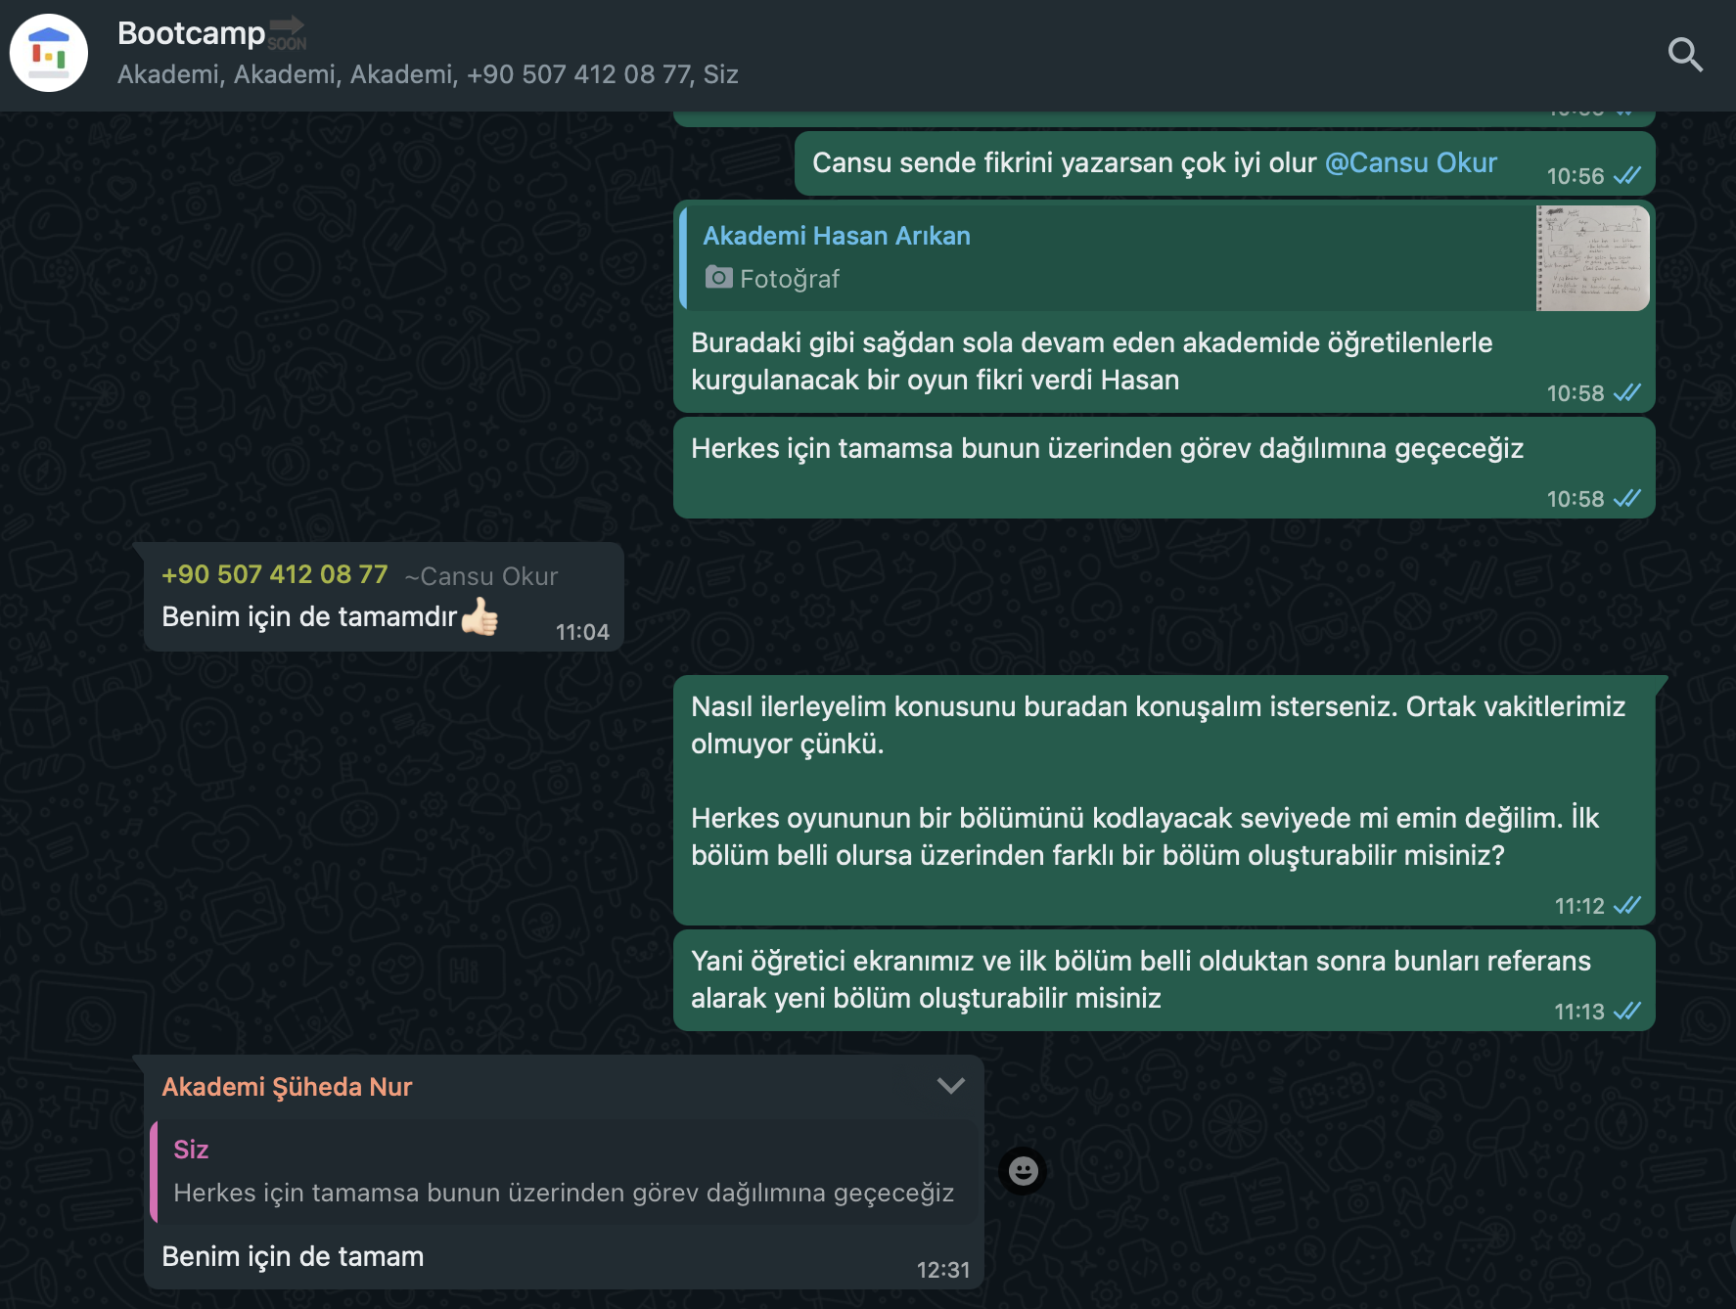

**11.05.2022**

**Zübeyde & Hatice Kübra & Şüheda & Hasan & Cansu:**

* 2. Sprint buluşmasına katılım sağlandı.

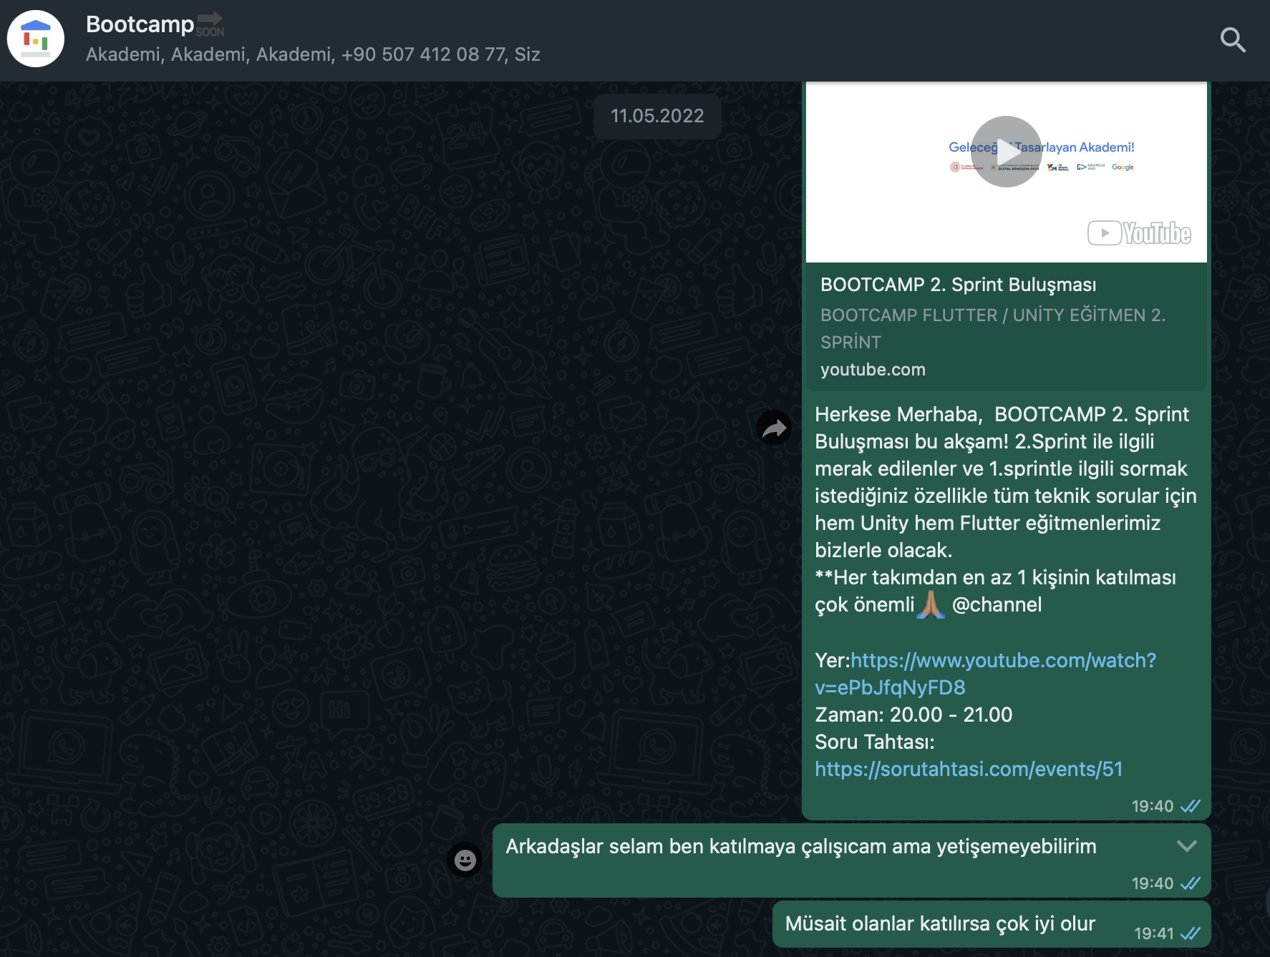

**16-17.05.2022**

**Zübeyde & Hasan:**

* Yeni oyun fikrimizi uygulayabilir miyiz Ogün Bey’den teyit etmesini rica ettik.

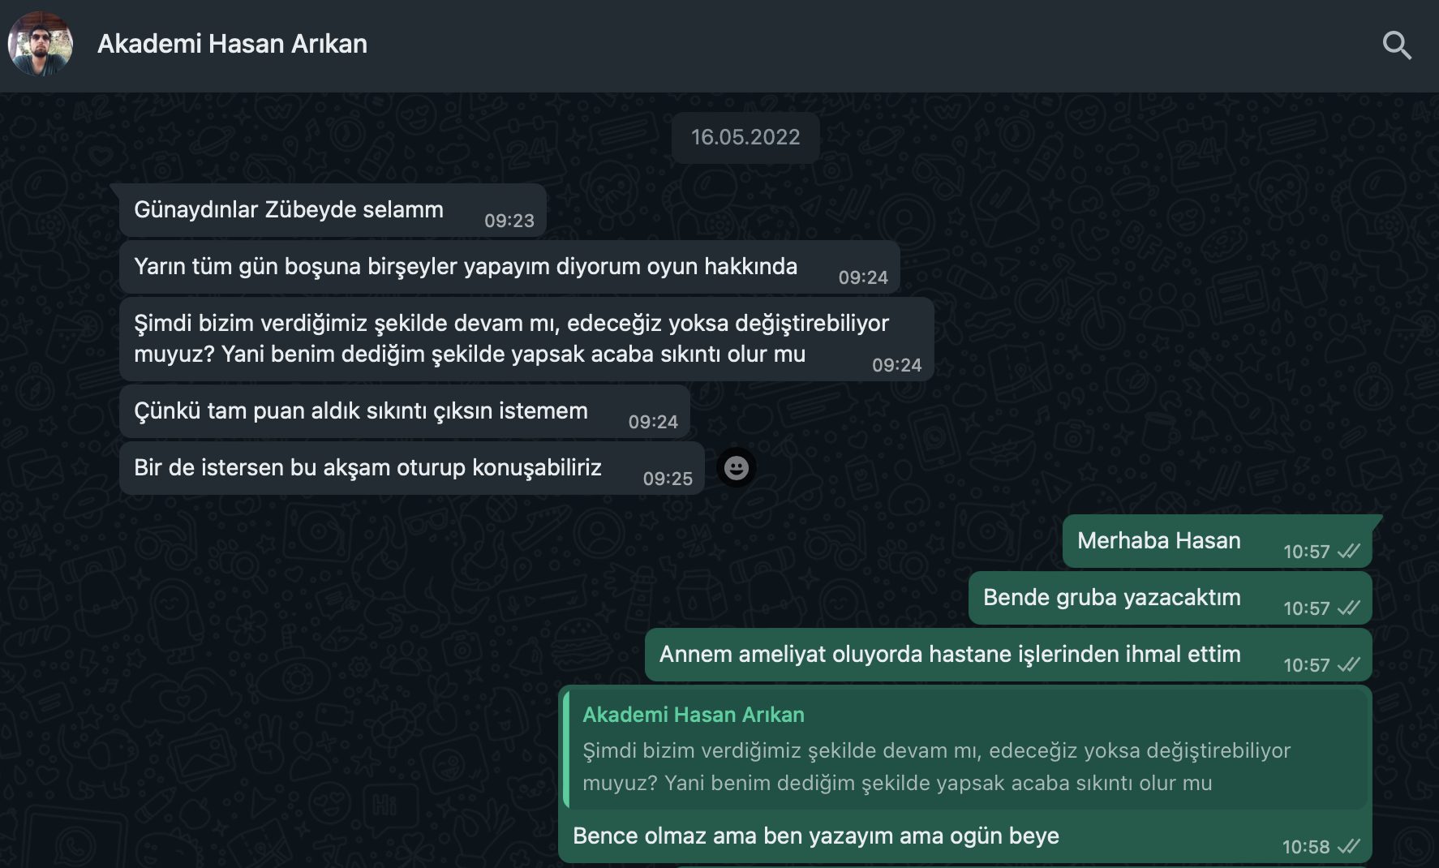

**21.05.2022**

**Zübeyde & Hasan & Hatice Kübra:**

* Discord üzerinden iletişim kurduk.

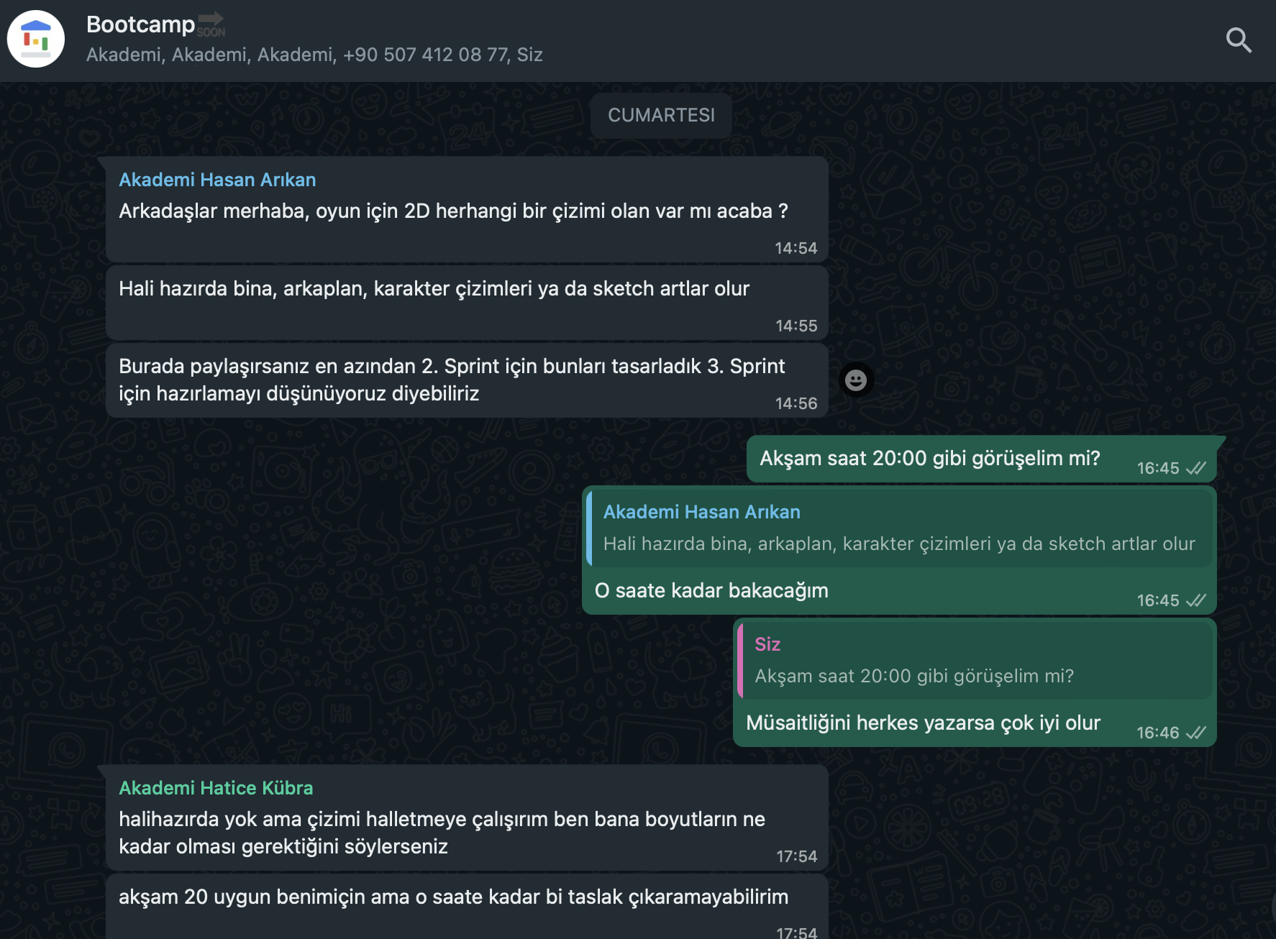

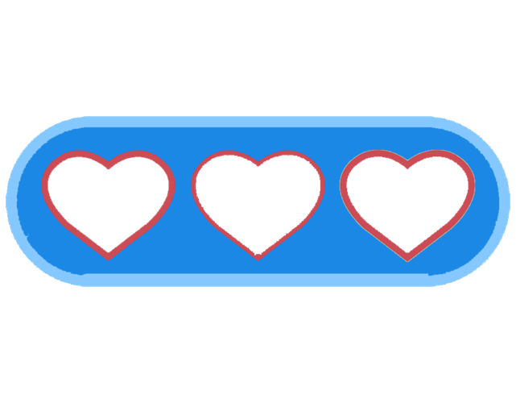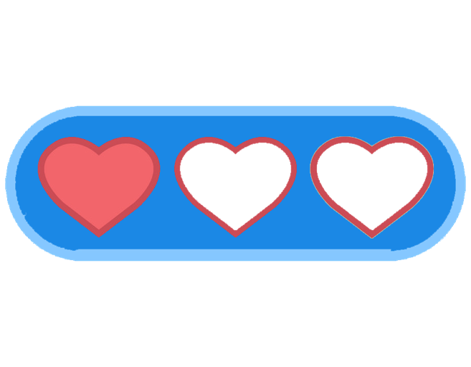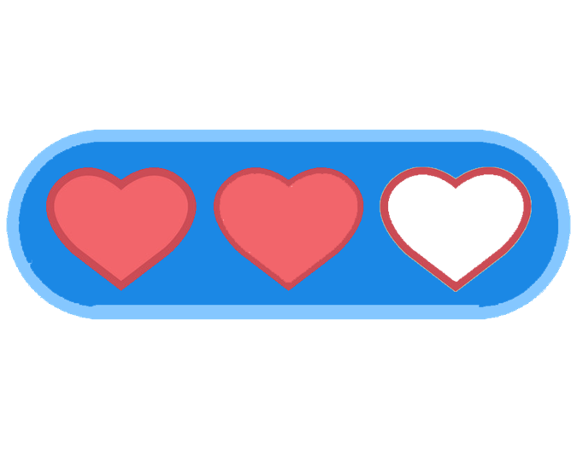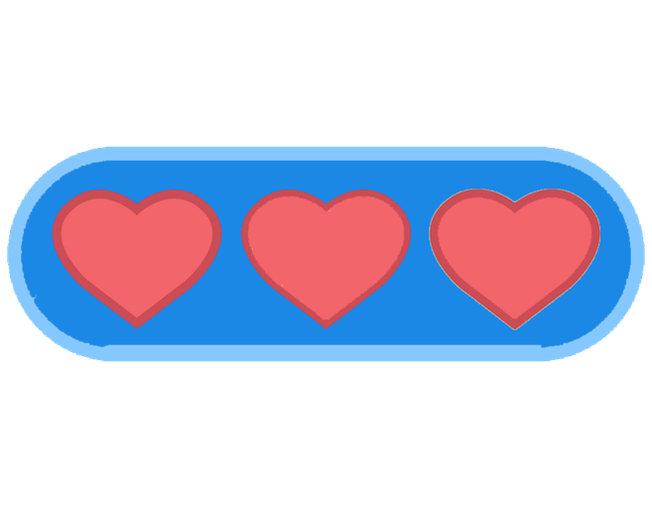

**22.05.2022**

**Zübeyde & Hasan & Hatice Kübra:**

* Karakter tasarımı üzerine yapılan taslaklar incelendi.

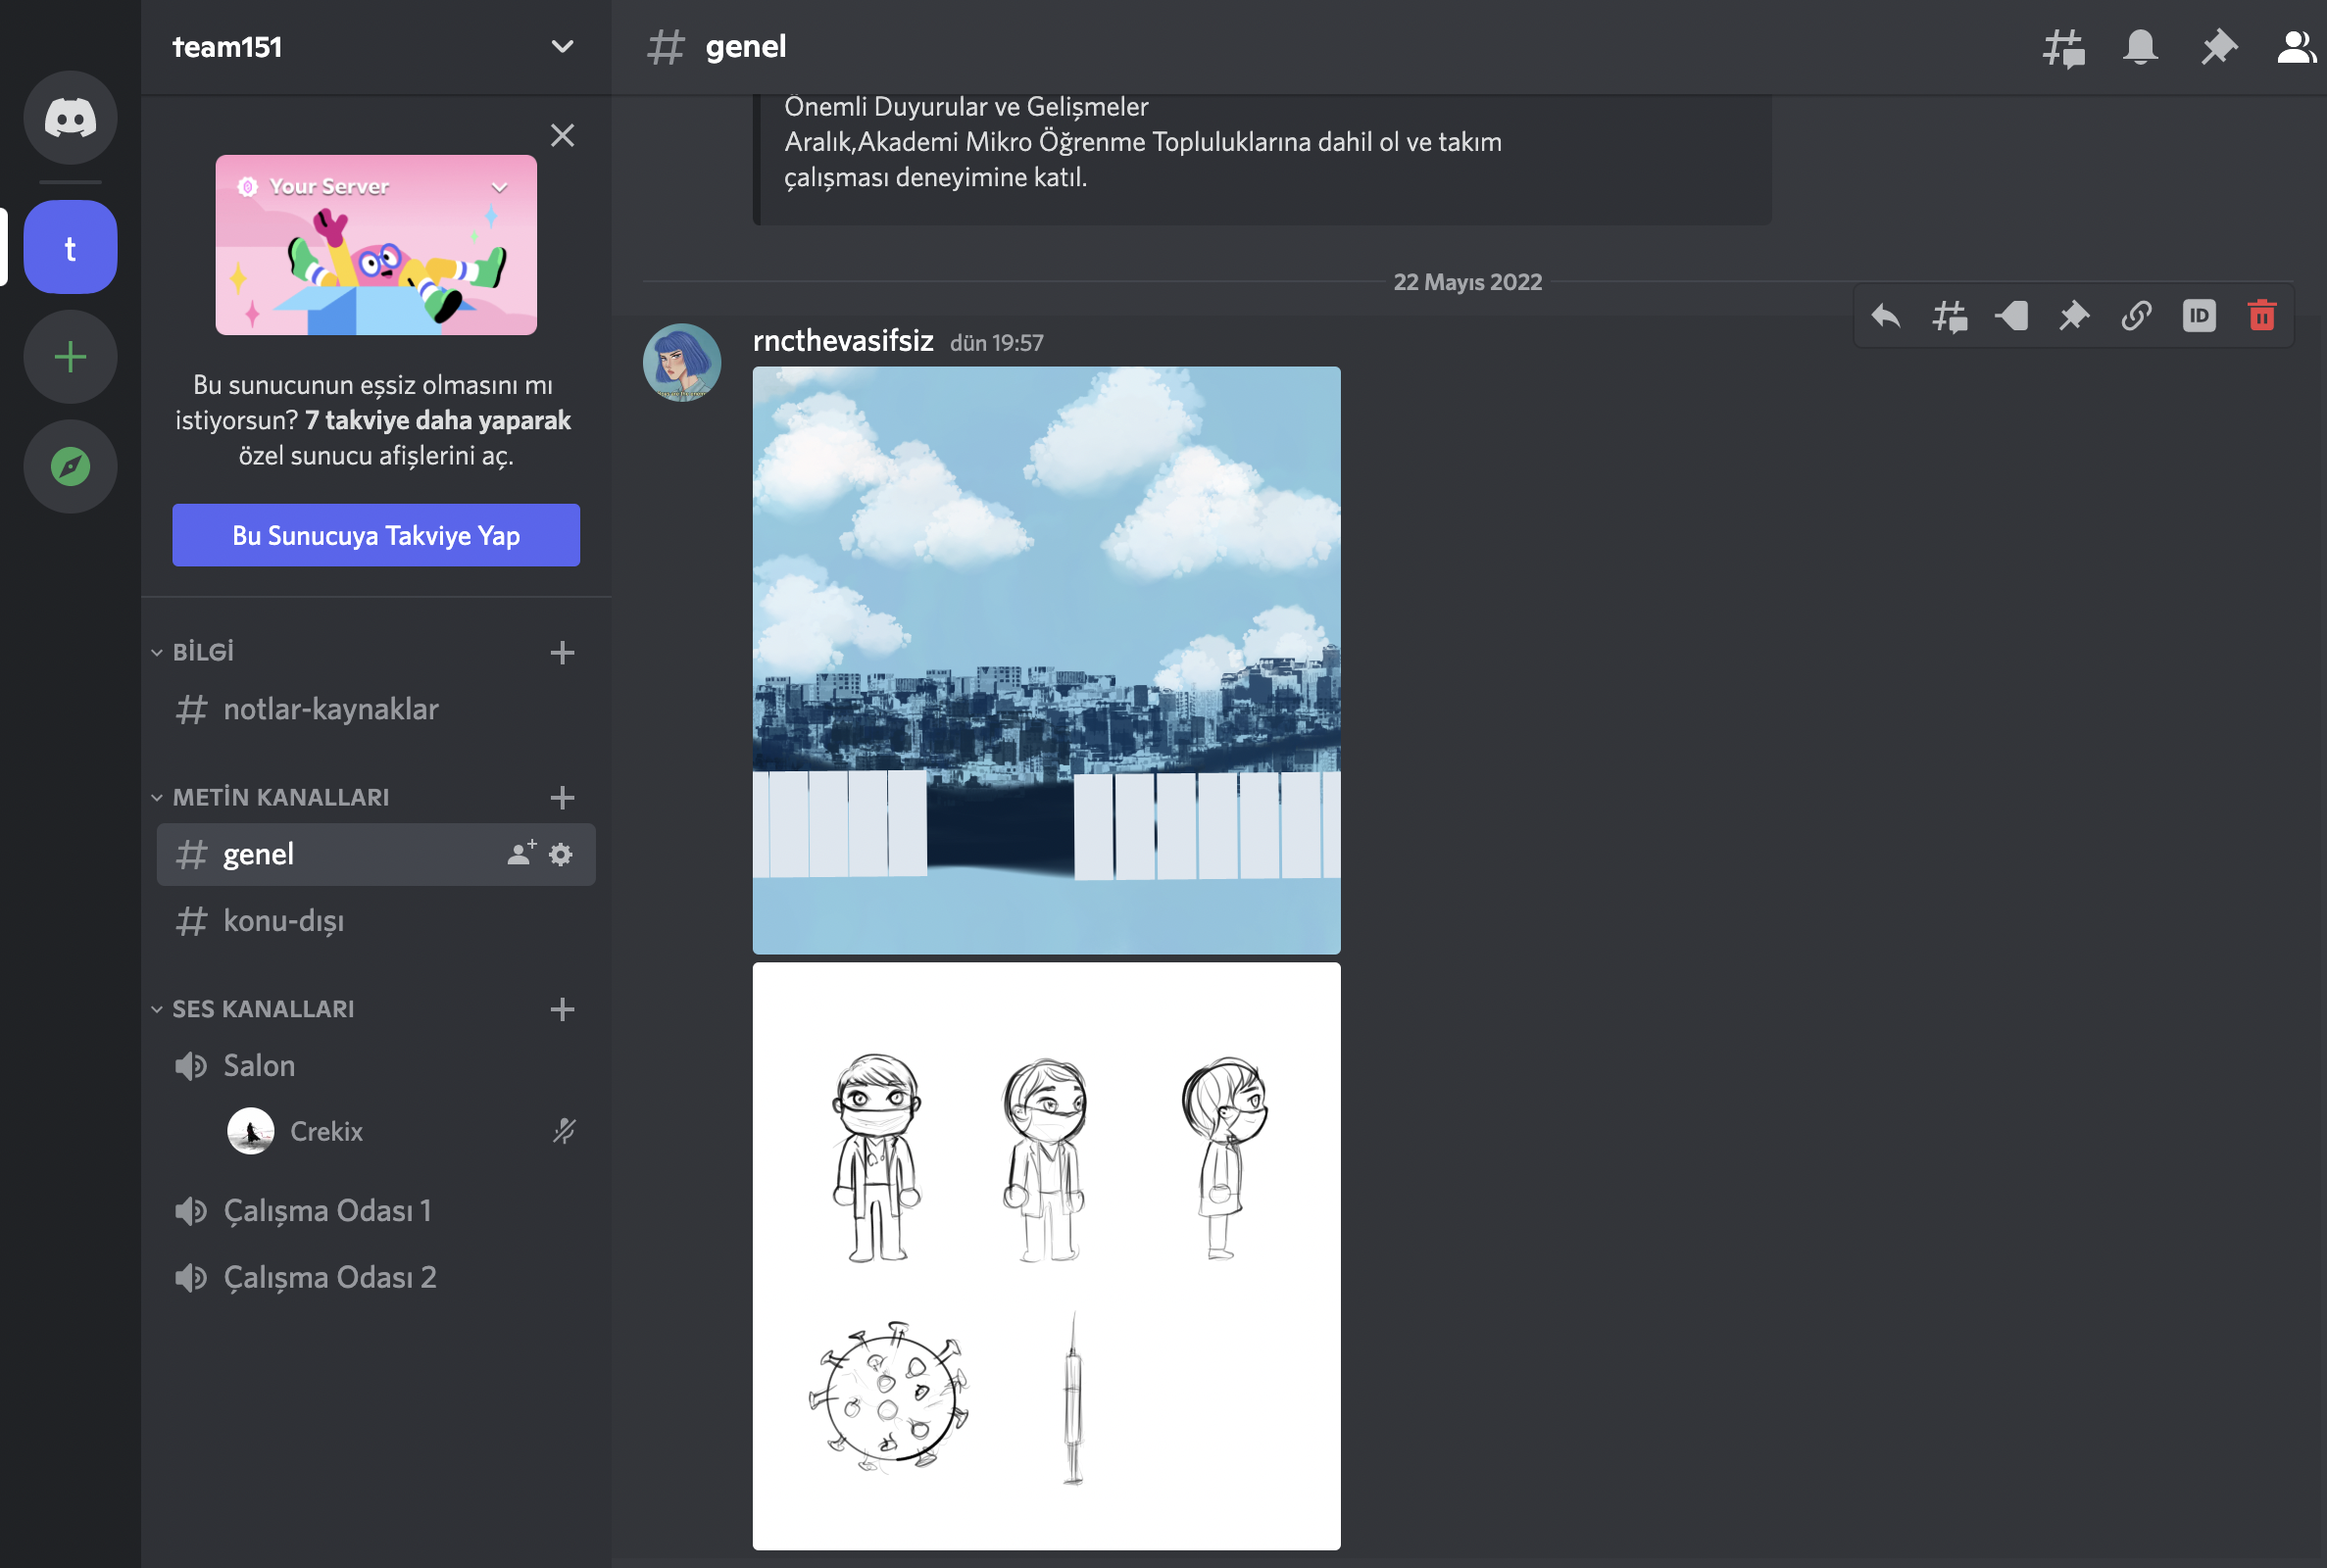

**23.05.2022**

**Zübeyde & Hasan & Hatice Kübra:**

* Discord üzerinden iletişim kurduk.

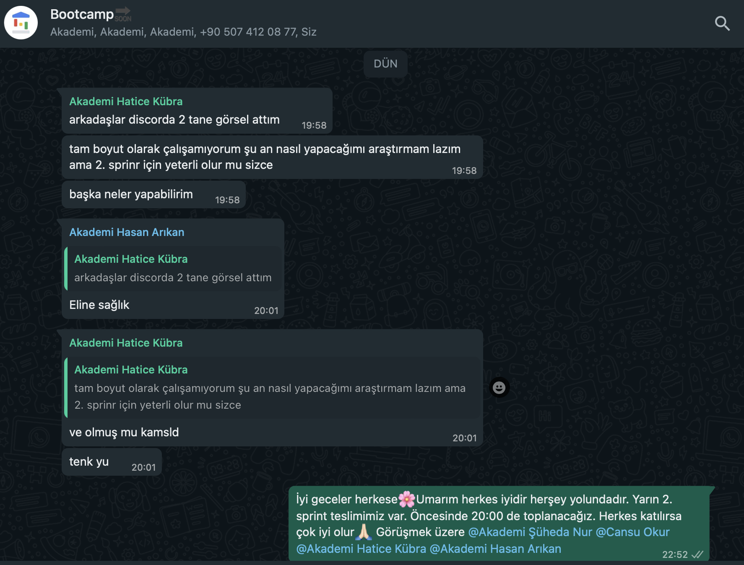

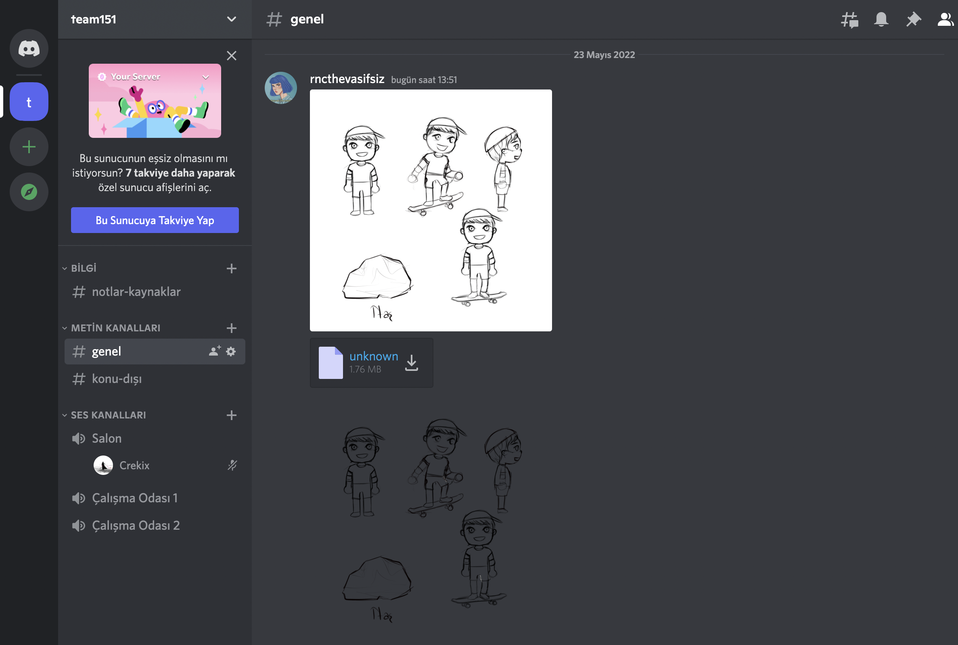

**24.05.2022**

**Zübeyde & Hasan & Hatice Kübra:**

* Discord üzerinden iletişim kurduk.

**25.05.2022**

**Zübeyde & Hasan & Hatice Kübra:**

* Discord üzerinden iletişim kurduk.

**26.05.2022**

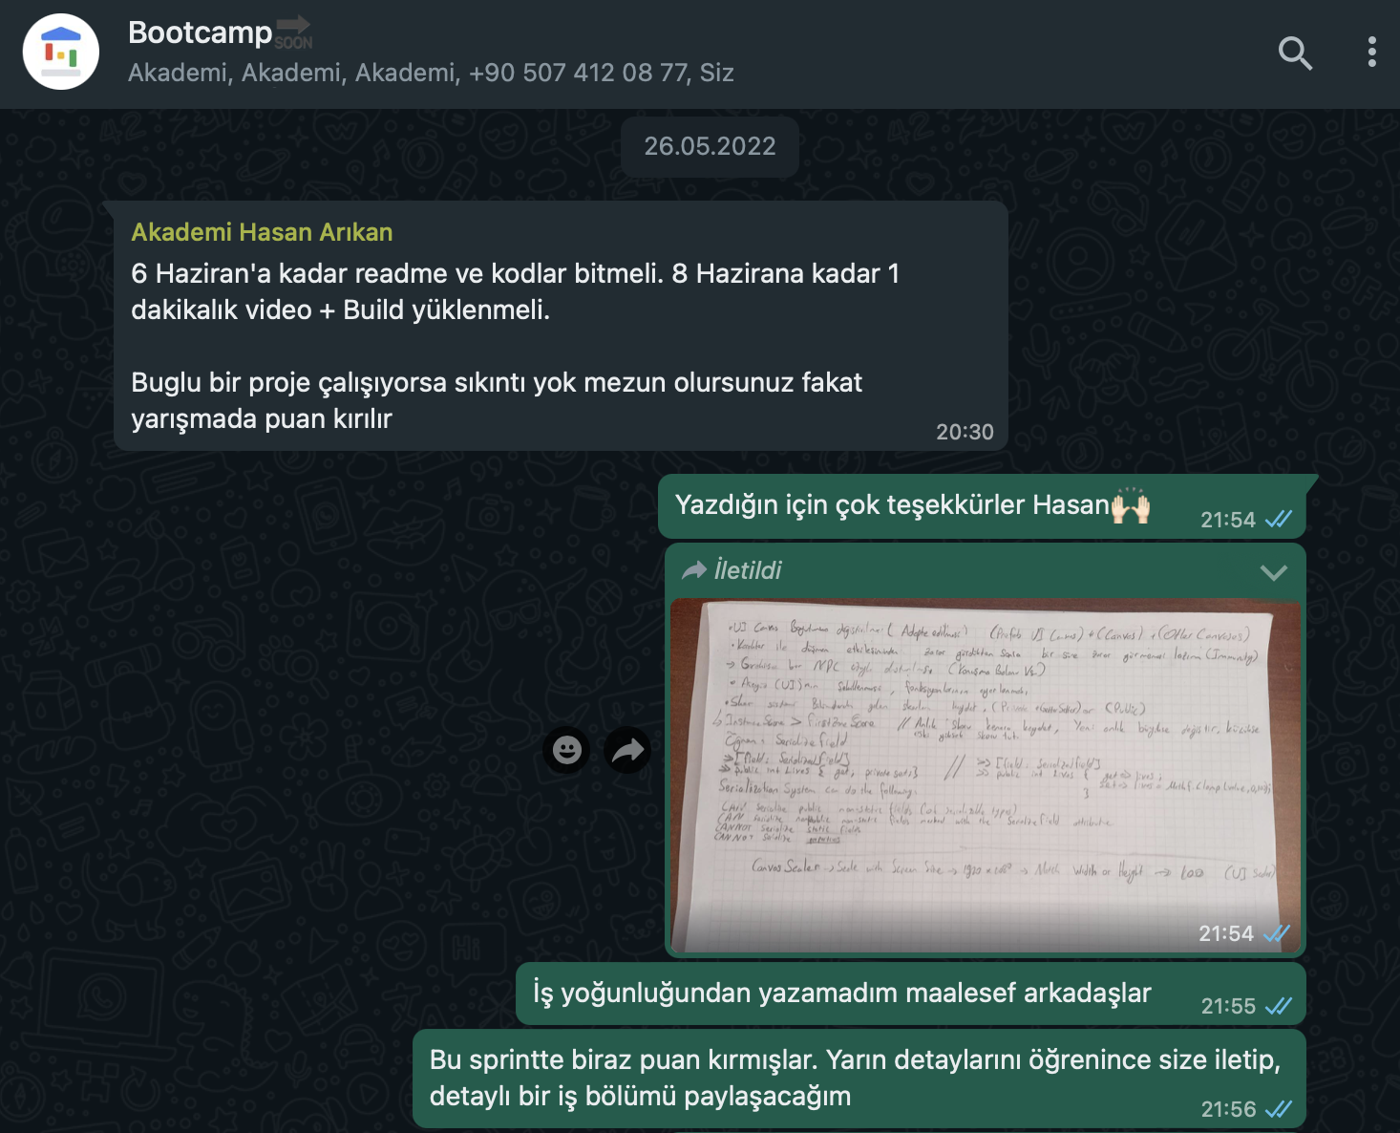

**27.05.2022**

**Zübeyde & Hasan & Hatice Kübra:**

* Discord üzerinden iletişim kurduk.

**30.05-01.06.2022**

**Zübeyde & Hasan & Hatice Kübra:**

* Discord üzerinden iletişim kurduk.

**02-05.06.2022**

**Zübeyde & Hasan & Hatice Kübra:**

* Discord üzerinden iletişim kurduk.

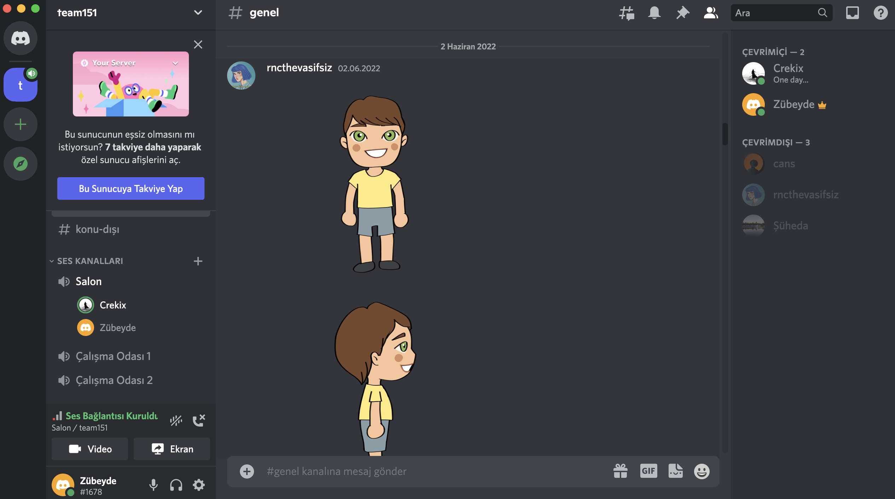

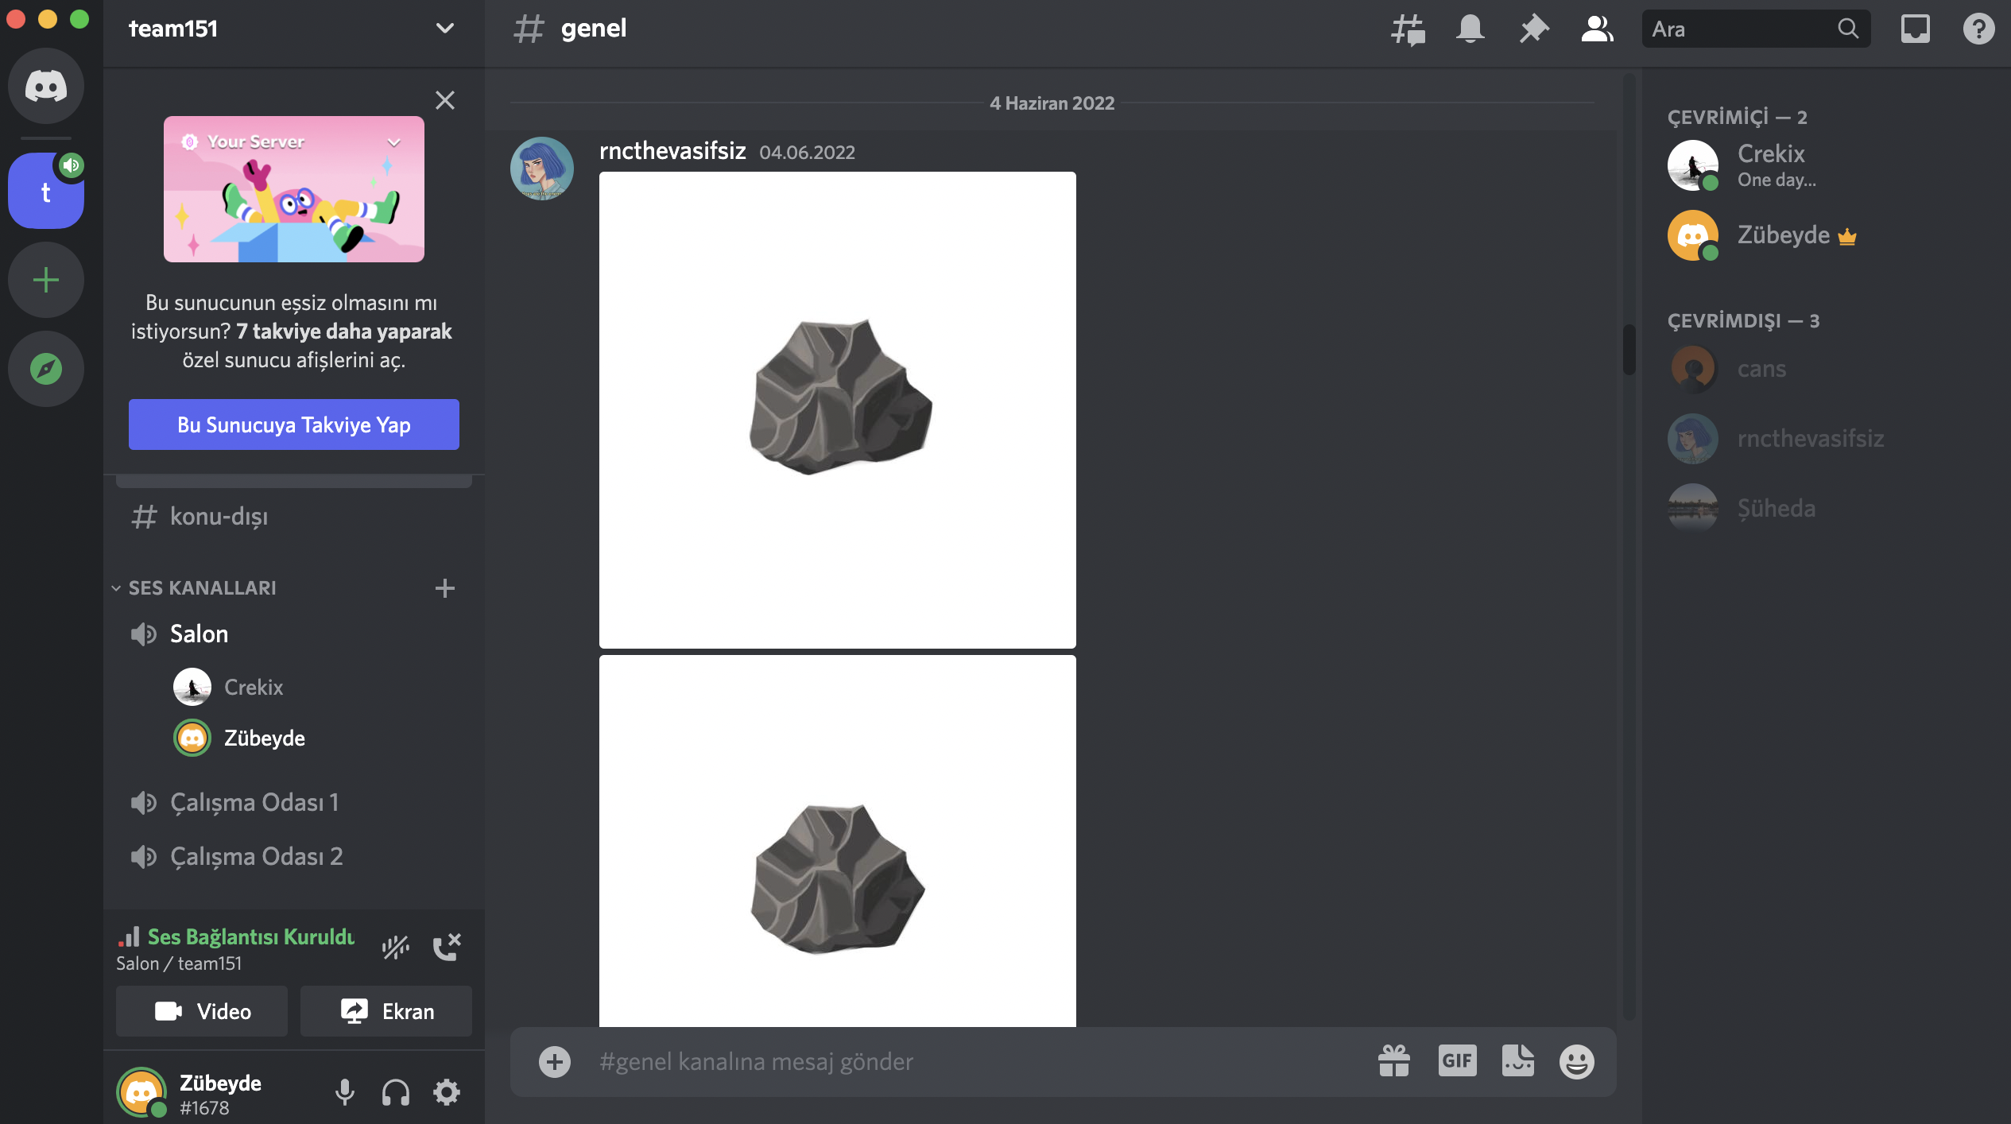

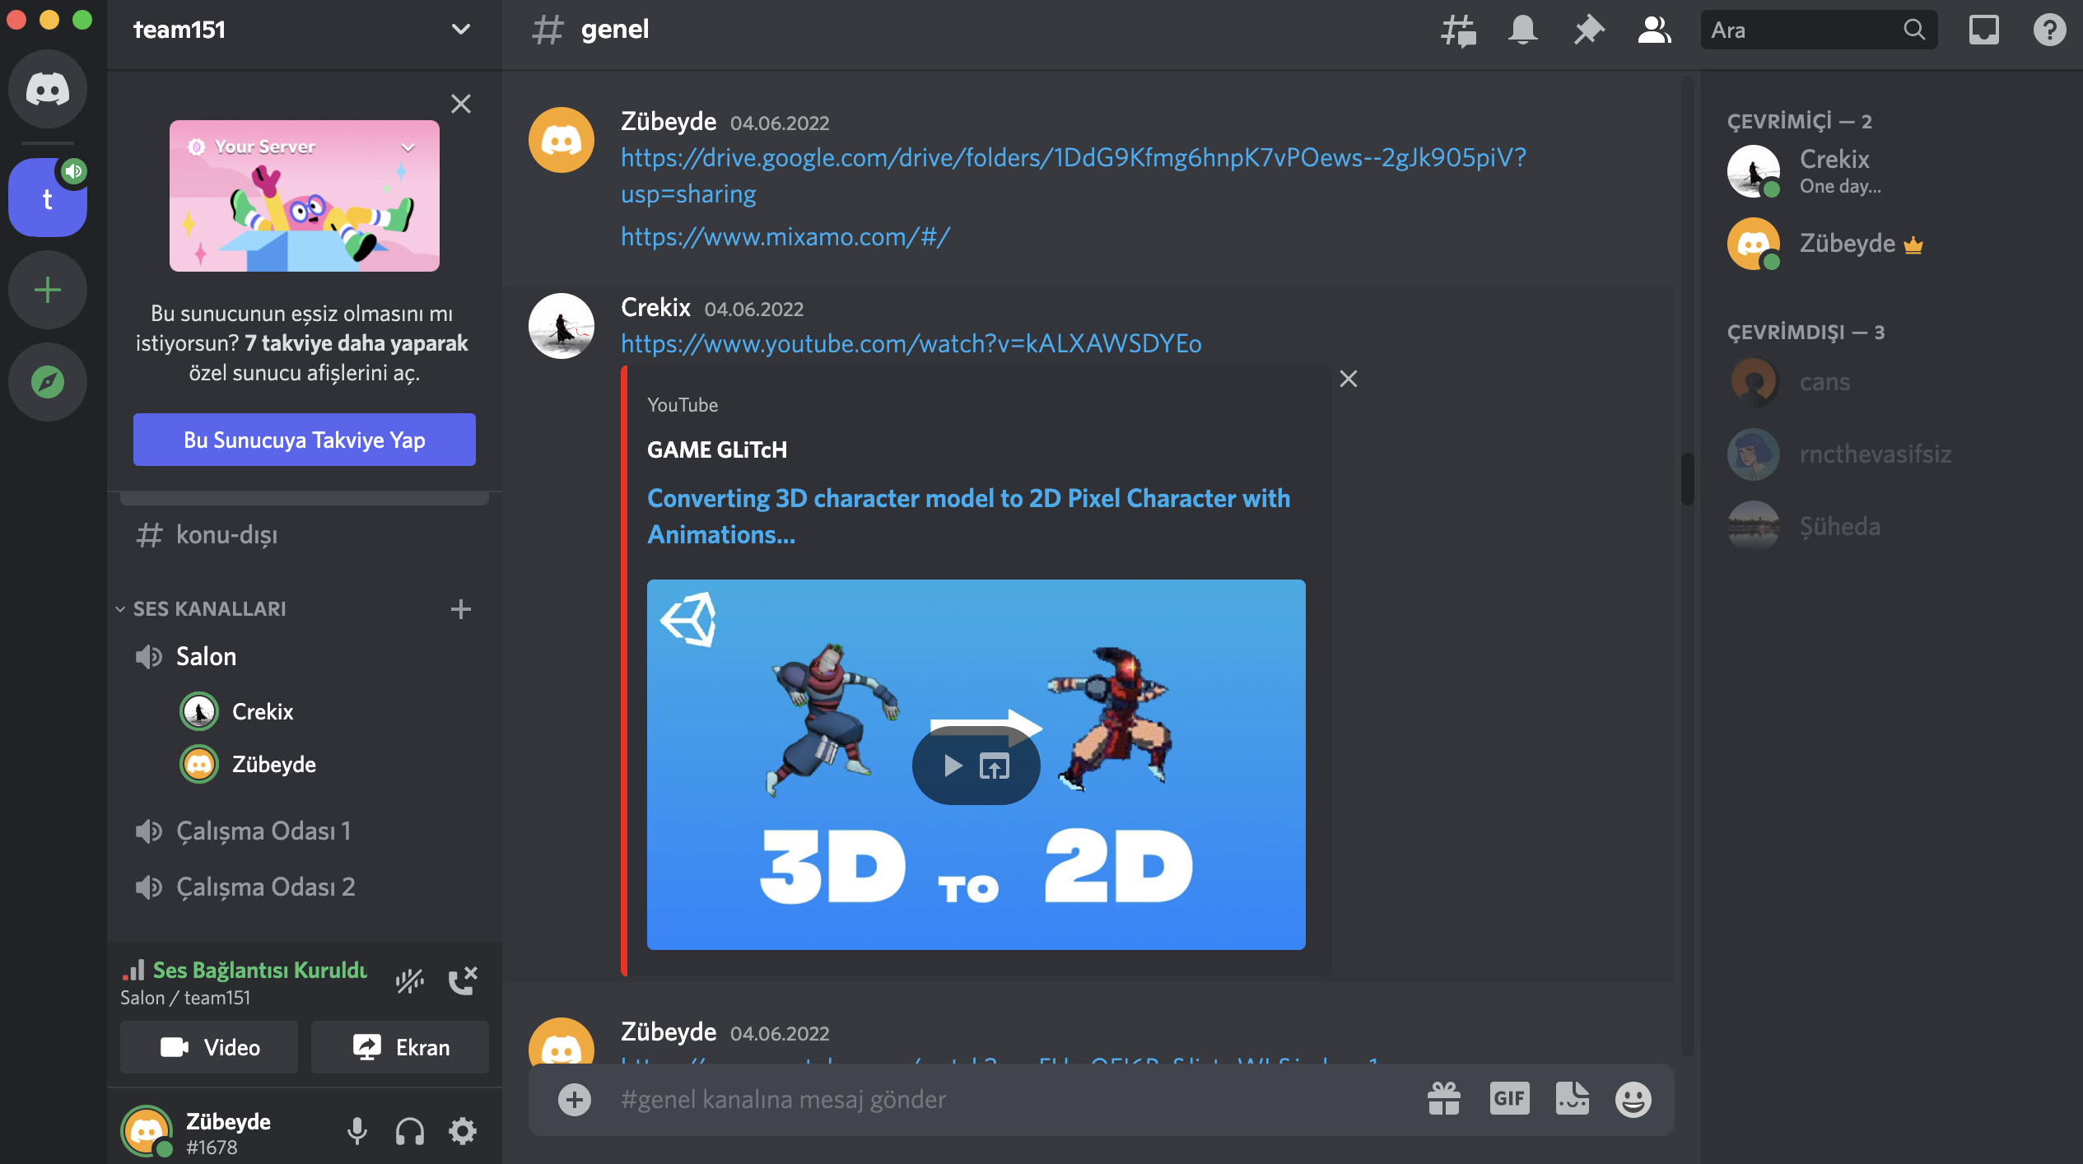

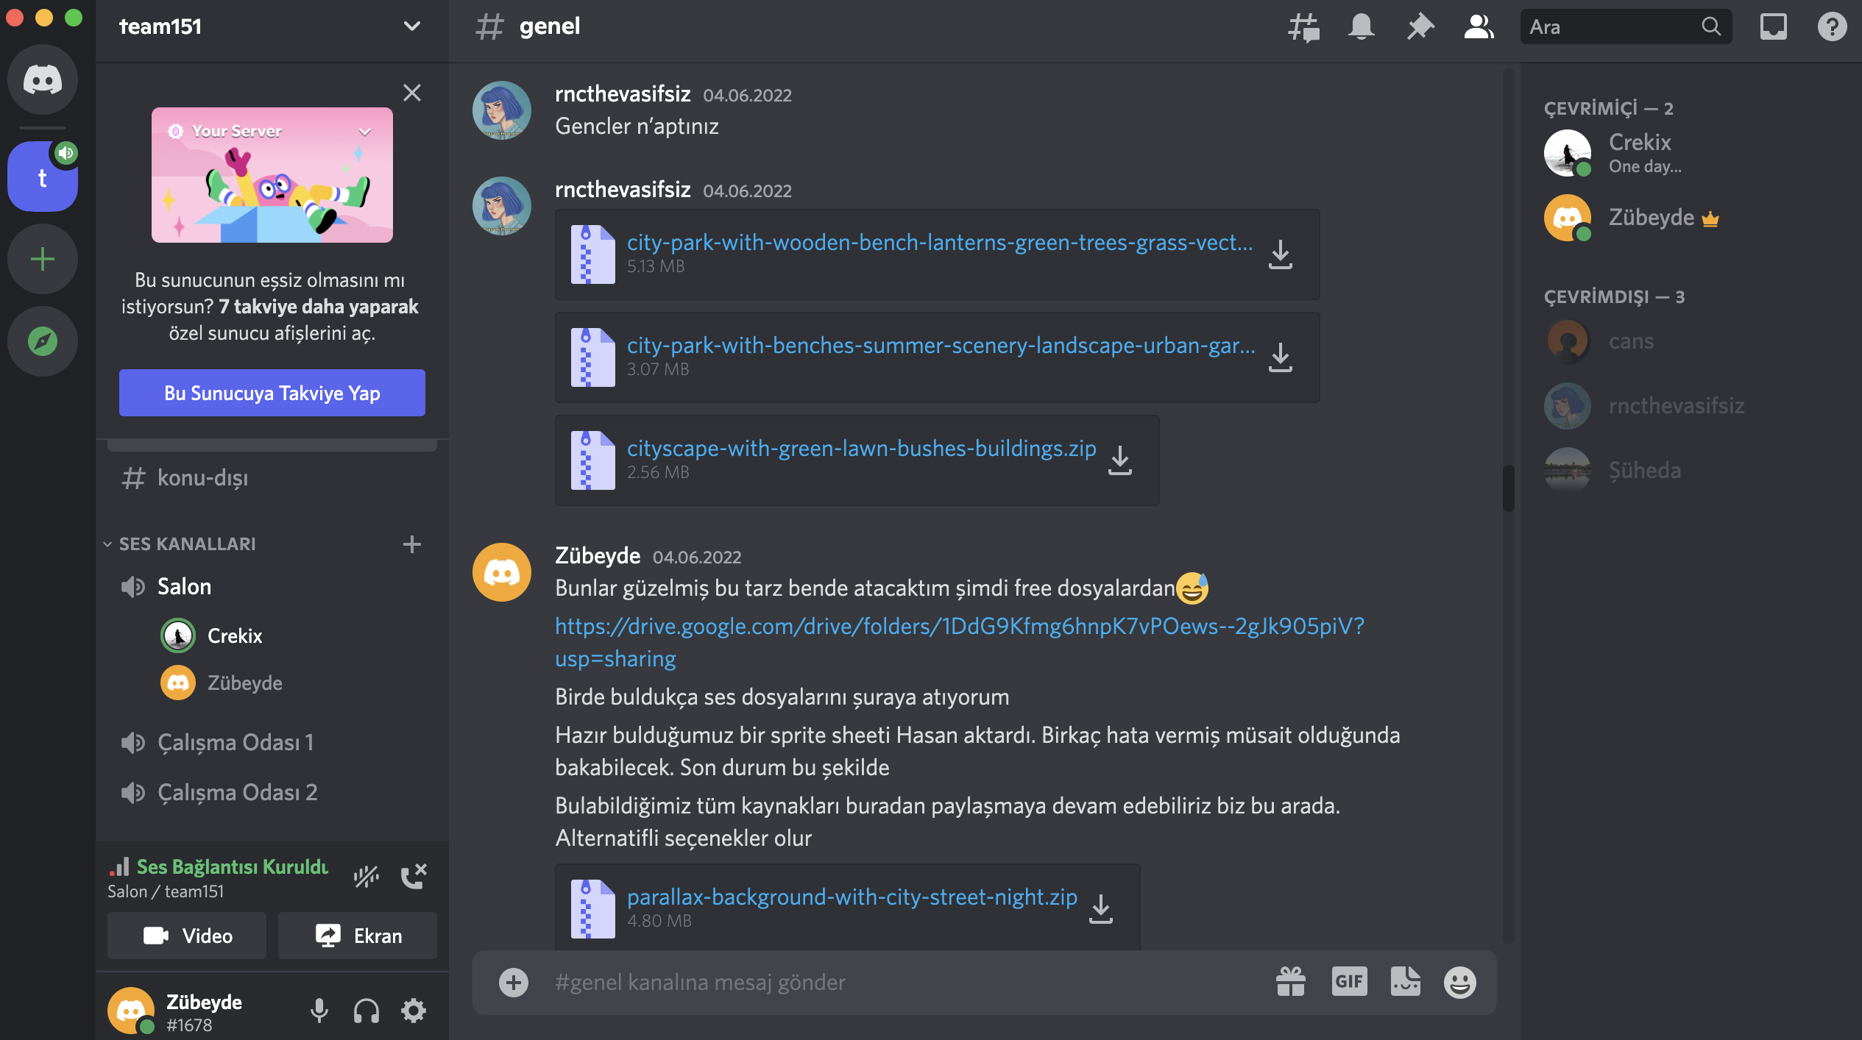

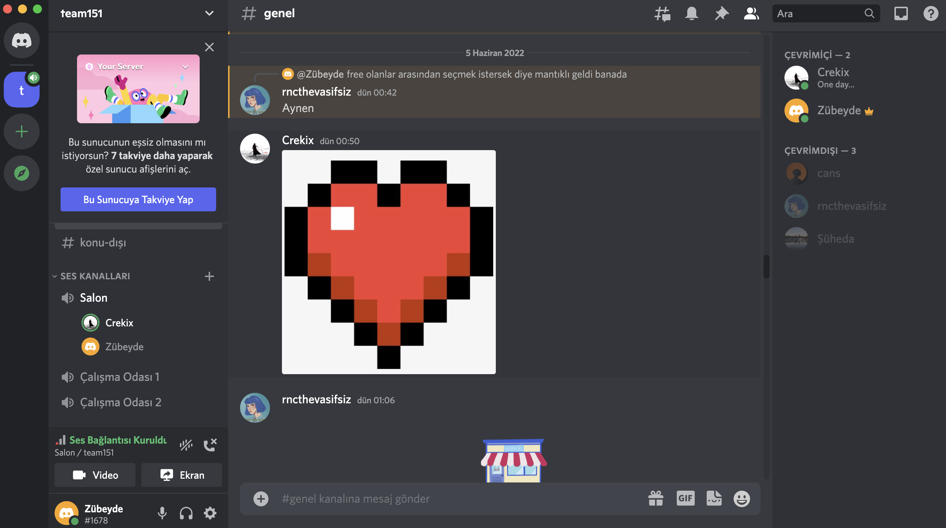

**06.06.2022**

**Zübeyde & Hasan & Hatice Kübra:**

* Discord üzerinden iletişim kurduk.
* Karakterin tüm lvl lara adapte edilmesi ve ses dosyalarının güncellenmesi sağlandı.

Ref:

<https://drive.google.com/drive/folders/1DdG9Kfmg6hnpK7vPOews--2gJk905piV?usp=sharing>

